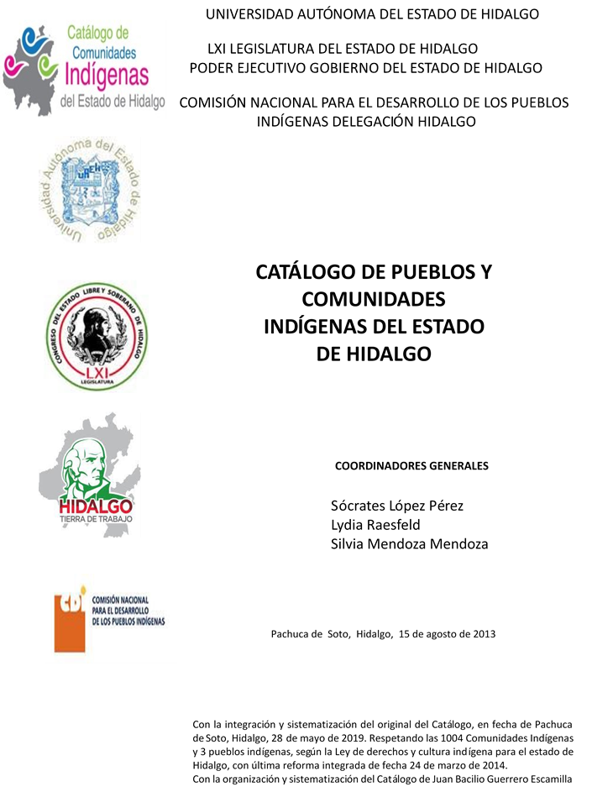

**Cerro del Corazón (El Muí)**

CCIEH: HGOCHL002

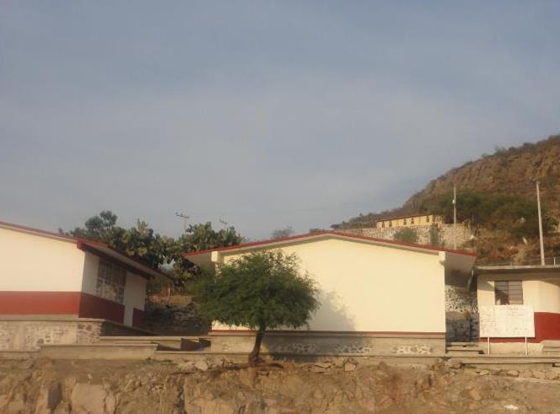

Cerro del Corazón (El Muí): 130190020

**DICTAMEN**

# Después de analizar la información proveniente del instrumento de levantamiento de información aplicado (cédula) en las localidades seleccionadas (por haber cumplido los requisitos de contar con más de cien habitantes y que mantuvieran un índice superior a la media nacional de Hablantes de Lengua Indígena) y de la ponderación de las variables que se consideraron en la metodología de este estudio, el equipo académico de este proyecto considera que la comunidad de **Cerro del Corazón (El Muí)**, del Municipio de Chilcuautla, con clave INEGI **130190020**, reúne las estructuras sociales y culturales para ser considerada como **INDÍGENA** y ser incluida en el **Catálogo de Comunidades Indígenas del Estado de Hidalgo** con la clave **HGOCHL002**.

**Cerro del Corazón (El Muí)** mantiene una intensa vida social que es articulada por sus autoridades, que son electas para ostentar el cargo por un periodo de dos años en Asambleas Generales, a las cuales son convocados los jefes de familia. Asimismo conservan un Consejo que está integrado por los todas las personas que han fungido como Delegados o Jueces.

La comunidad tiene un significativo 60 por ciento de Hablantes de Lengua Indígena, se advierte que la lengua es utilizada principalmente por las personas mayores, ya que los jóvenes y niños la están abandonando porque sus padres consideran que es mejor que aprendan el castellano pues les brindara más oportunidades.

Sobre las prácticas culturales, se observa que las fiestas tradicionales están perdiendo fuerza y su carácter unificador, debido a que una parte importante de la población ha cambiado su credo religioso, dejando de participar en la fiesta tradicional, de igual forma se observo que otras ceremonias y ritos agrícolas se están perdiendo debido a que la agricultura ya no es tan rentable como en otros tiempos.

En cuanto a la impartición de justicia a través de “usos y costumbres” es cada vez menos frecuente, en virtud de que los Jueces han tenido problemas con las autoridades municipales, motivo por el cual prácticamente todas las faltas son remitidas a la cabecera municipal.

Cuentan con médicos y parteras tradicionales, que atienden enfermedades culturales, no tienen grupos de música tradicional o danza, pero si artesanías.

**Cerro del Corazón (El Muí), Chilcuautla**

Resumen

Clave CCIEH HGOCHL002

|  |  |  |
| --- | --- | --- |
| **PRIORIDAD Y CATEGORÍA** | **MÍNIMO REQUERIDO** | **TOTAL OBTENIDO** |
| 1- Hablantes de lengua indígena * | 6.5% | 60.0% |
| 2- Territorio | 30.0% | 100.0% |
| 3- Autoridad tradicional | 10.0% | 30.0% |
| 4- Asamblea comunitaria | 100.0% | 100.0% |
| 5- Comités internos tradicional | 25.0% | 75.0% |
| 6- Autoadscripción | 100.0% | 100.0% |
| 7- Usos y Costumbres para resolver sus conflictos | 20.0% | 80.0% |
| 8- Trabajo comunitario | 100.0% | 100.0% |
| 9- Medicina Tradicional | 25.0% | 100.0% |
| 10- Parteras tradicionales | 100.0% | 100.0% |
| 11- Médicos tradicionales | 25.0% | 50.0% |
| 12- Fiestas del pueblo: Patronal, santos, carnaval, agrícola o climática | 25.0% | 100.0% |
| 13- Relación del ciclo económico con ceremonias | 100.0% | 100.0% |
| 14- Lugares sagrados (cerros, cuevas, piedras…) | 25.0% | 75.0% |
| 15- Música (tradicional, costumbre | 100.0% | 0.0% |
| 16- Danza | 100.0% | 0.0% |
| 17- Leyendas y creencias | 25.0% | 100.0% |
| 18- Vestimenta tradicional | 100.0% | 100.0% |
| 19- Artesanías | 25.0% | 100.0% |
| 20- Origen | 10.0% | 100.0% |
| 21- Reglamentos y/o acuerdos | 100.0% | 100.0% |
| 22- Patrimonio comunitario | 25.0% | 100.0% |

Clave INEGI 130190020

*% de PHLI Nacional (INEGI, 2010)

Elaboración: Universidad Autónoma del Estado de Hidalgo con datos del Catálogo de Comuniades Indígenas del Estado de Hidalgo. Agosto 2013

**Cerro del Corazón (El Muí), Chilcuautla**

Clave CCIEH HGOCHL002 Clave INEGI 130190020

|  |  |  |  |
| --- | --- | --- | --- |
| **PRIORIDAD Y CATEGORÍA** | **ELEMENTOS CULTURALES** | **PARCIAL OBTENIDO** | **TOTAL OBTENIDO** |
| 1- Hablantes de lengua indígena * | % HLI INEGI | 60% | **60.0%** |
| 2- Territorio | Asentamiento y pertenencia a región geocultural (30%) | 30% | **100.0%** |
| Panteón-cementerio (15%) | 15% |
| Fuente de agua (10%) | 10% |
| Siembra o potrero (10%) | 10% |
| Lugar de culto (15%) | 15% |
| Delegación (10%) | 10% |
| Espacios comunes (10%) | 10% |
| 3- Autoridad tradicional | Consejo (40%) | 0% | **30.0%** |
| Mayordomo (30%) | 0% |
| Delegado (10%) + (10%) si lo denominan en lengua indígena, total (20%) | 20% |
| Auxiliares (10%) | 10% |
| 4- Asamblea comunitaria | Si (100%) No (0%) | 100% | **100.0%** |
| 5- Comités internos tradicional | Comité A (25%) | 25% | **75.0%** |
| Comité B (25%) | 25% |
| Comité C (25%) | 25% |
| Comité D (25%) | 0% |
| 6- Autoadscripción | Si (100%) No (0%) | 100% | **100.0%** |
| 7- Usos y costumbres para resolver sus conflictos | Resolución de faltas y delitos al interior (40%) | 40% | **80.0%** |
| Autoridad comunitaria que resuelve (40%) | 40% |
| Espacio reclusión (20%) | 0% |
| 8- Trabajo comunitario | Si (100%) No (0%) | 100% | **100.0%** |
| 9- Medicina Tradicional | Enfermedad cultural A (25%) | 25% | **100.0%** |
| Enfermedad cultural B (25%) | 25% |
| Enfermedad cultural C (25%) | 25% |
| Enfermedad cultural D (25%) | 25% |
| 10- Parteras tradicionales | Si (100%) No (0%) | 100% | **100.0%** |
| 11- Médicos tradicionales (Excepto partera) | Médico tradicional A (25%) | 25% | **50.0%** |
| Médico tradicional B (25%) | 25% |
| Médico tradicional C (25%) | 0% |
| Médico tradicional D (25%) | 0% |
| 12- Fiestas del pueblo: Patronal, santos, carnaval, agrícola o climática | Fiesta A (25%) | 25% | **100.0%** |
| Fiesta B (25%) | 25% |
| Fiesta C (25%) | 25% |
| Fiesta D (25%) | 25% |
| 13- Relación del ciclo económico con ceremonias | Si (100%) No (0%) | 100% | **100.0%** |
| 14- Lugares sagrados (cerros, cuevas, piedras…) | Lugar sagrado A (25%) | 25% | **75.0%** |
| Lugar sagrado B (25%) | 25% |
| Lugar sagrado C (25%) | 25% |
| Lugar sagrado D (25%) | 0% |
| 15- Música (tradicional, costumbre) | Si (100%) No (0%) | 0% | **0.0%** |
| 16- Danza | Si (100%) No (0%) | 0% | **0.0%** |
| 17- Leyendas y creencias | Leyenda o creencia A (25%) | 25% | **100.0%** |
| Leyenda o creencia B (25%) | 25% |
| Leyenda o creencia C (25%) | 25% |
| Leyenda o creencia D (25%) | 25% |
| 18- Vestimenta tradicional | Si (100%) No (0%) | 100% | **100.0%** |
| 19- Artesanías | Artesania A (25%) | 25% | **100.0%** |
| Artesania B (25%) | 25% |
| Artesania C (25%) | 25% |
| Artesania D (25%) | 25% |
| 20- Origen | Por cada año (0.5%) máximo 50% | 50% | **100.0%** |
| Mito fundacional (25%) | 25% |
| Hecho colectivo A (5%) | 5% |
| Hecho colectivo B (5%) | 5% |
| Hecho colectivo C (5%) | 5% |
| Hecho colectivo D (5%) | 5% |
| Hecho colectivo E (5%) | 5% |
| 21- Reglamentos y/o acuerdos | Si (100%) No (0%) | 100% | **100.0%** |
| 22- Patrimonio comunitario | Patrimonio A (25%) | 25% | **100.0%** |
| Patrimonio B (25%) | 25% |
| Patrimonio C (25%) | 25% |
| Patrimonio D (25%) | 25% |

*% de PHLI Nacional (INEGI, 2010)

**Cerro del Corazón (El Muí), Chilcuautla**

Clave CCIEH HGOCHL002 Clave INEGI 130190020

1- Hablantes de lengua indígena *

**100%**

2- Territorio

22- Patrimonio comunitario 3- Autoridad tradicional

**80%**

21- Reglamentos y/o acuerdos 4- Asamblea comunitaria

**60%**

20- Origen 5- Comités internos tradicional

**40%**

19- Artesanías

18- Vestimenta tradicional

17- Leyendas y creencias

16- Danza

15- Música (tradicional, costumbre

14- Lugares sagrados (cerros, cuevas, piedras…)

13- Relación del ciclo económico con ceremonias

**20%**

**0%**

6- Autoadscripción

7- Usos y Costumbres para resolver sus conflictos

8- Trabajo comunitario

9- Medicina Tradicional

10- Parteras tradicionales

11- Médicos tradicionales 12- Fiestas del pueblo: Patronal, santos,

carnaval, agrícola o climática

OBTENIDO REQUERIDO

*% de PHLI Nacional (INEGI, 2010)

Elaboración: Universidad Autónoma del Estado de Hidalgo con datos del Catálogo de Comuniades Indígenas del Estado de Hidalgo. Agosto 2013